华南理工大学
《JAVAWEB程序设计》课程实验报告
实验题目： 电子商城
姓名： 学号：
班级： 组别：
合作者：
指导教师：
地址：
代码地址：
实验概述
【实验目的及要求】
实验目的：
实验题目
•设计并实现一个商城的开发和在线部署
•完成数据对接，数据设计与实现。大数据分析等数据处理与商城结合的业务
基本功能要求
顾客
•用户的注册，登录，注销
•用户购买流程（浏览/查询）−>−>添加至购物篮−>−>付款−>销售
•商品目录的管理（商品级别，商品的增删改查操作）
•后台销售统计报表，销售状态
•客户的浏览/购买日志记录

【实验环境】
操作系统：WINDOWS 10+IDEA 2018+mysql5.5
实验内容
【实验过程】
- 设计思路：
在这科学技术日新月异的时代，计算机已经融入到了我们的工作、生活中的各个层面，成为了我们日常生活中必不可少的一部分。作为新时代的-一员，基本的计算机知识是不可或缺的，而作为当代大学生的我们，必须跟_上甚至引领着时代的步伐，这样一来基本的计算机知识就不能满足我们的需求了，我们应该不断学习以掌握更多的我们所需的知识。管理是日常生活中常见的且极具重要性的工作。计算机已经渗透进入到各行各业的发展中，任何-一个企业、- 一个机构、一个组织都不可避免的要用到计算机来管理，这样管理信息系统也就应运而生了。使用计算机对网上购物进行管理，实现一个基本的商城业务，对于计算机的应用是非常有用处的。本课题的管理平台开发采用的是IDEA2018，项目源代码托管平使用的是开源免费的GitHub，项目构建和管理借助于Maven。基于项目的架构和设计类型，本课题在数据存储方面所用的数据库软件是Mysql。运行的服务器借助于Tomcat，另外通过SpringBoot增加相关的Tomcat依赖，来应用其内置的tomcat。所以我们使用的是其内置的web服务器。另外，本论文在技术概况，需求分析，系统平台设计等方面全面的介绍了开发中的相关思路。
- 实现过程：
项目环境的搭建方面软件依赖于JDK8+MAVEN+Mysql5以上，所以我们必须要安装上述软件，软件详细的安装配置过程就不详细概述了。这个是管理开发的第一步，也是必要安装的。我们通过IDEA新建本项目，因为项目是Maven版本控制的项目，所以我们再idea创建想买点项目的时候选择的是创建Maven-web基础项目。
1.通过idea创建一个基于maven的web平台项目，项目中的pom.xml文件中导入需要的相关版本jar依赖,需要的基本依赖有添加SpringBoot的parent依赖。另外还有mysql，jstl,jsp,redis等等之类的依赖。
2.添加项目基础配置文件，springBoot的配置文件可以采用一个通用的配置文件描述具体使用哪个环节配置，然后不同开发环境配置文件分别配置相应环境的启动运行信息。所以这里分别用三种不同的结尾标识配置文件所属开发环境所需配置。
3.项目遵循基本视图层，业务层和数据访问层，所以项目基础包分为一下几个类包
4.添加MallApplication类，用于本项目启动类
5.添加相关前端所需css，js之类的依赖，比如js的框架jquery，bootstrap框架之类的静态文件等等
6.部署到阿里云服务器测试。

- 关键代码：
- 项目的配置文件:
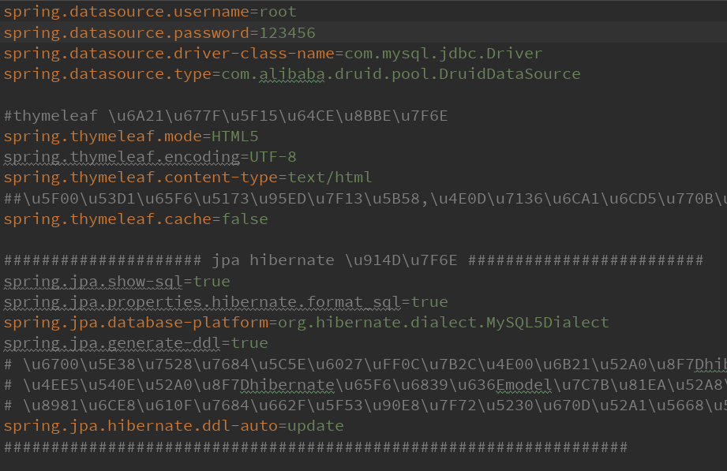

- 获取商品详情数据：
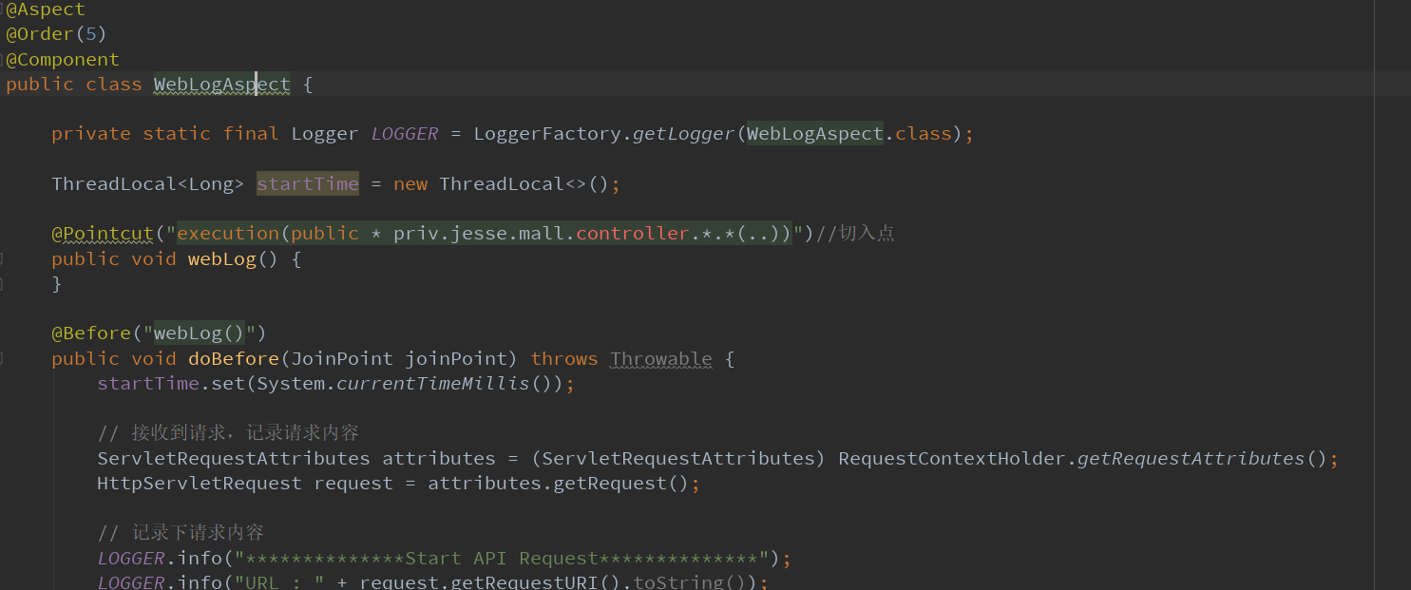
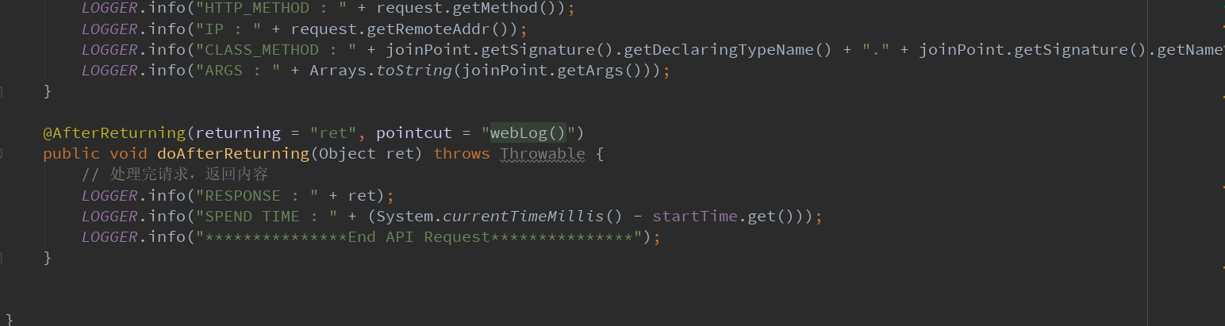
- 全局异常validation处理：
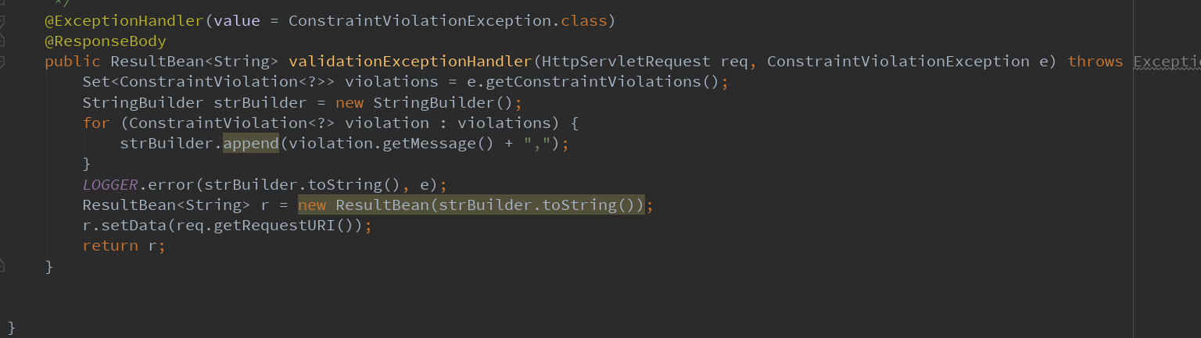
- 认证filter的业务操作：
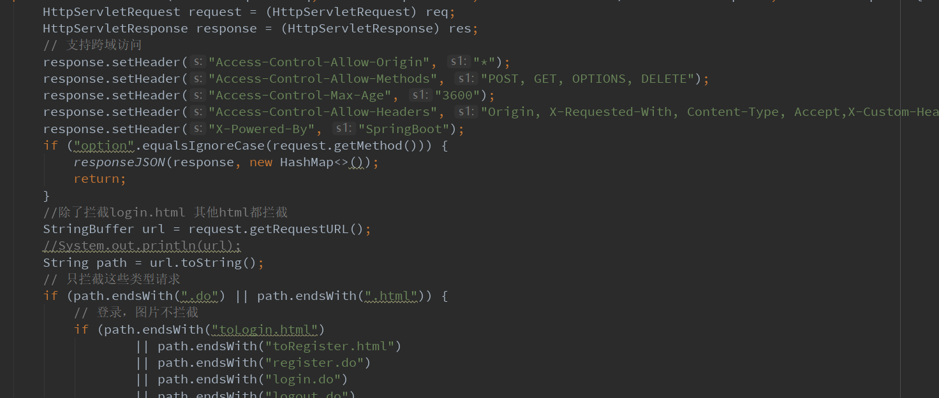
- log4j的配置：
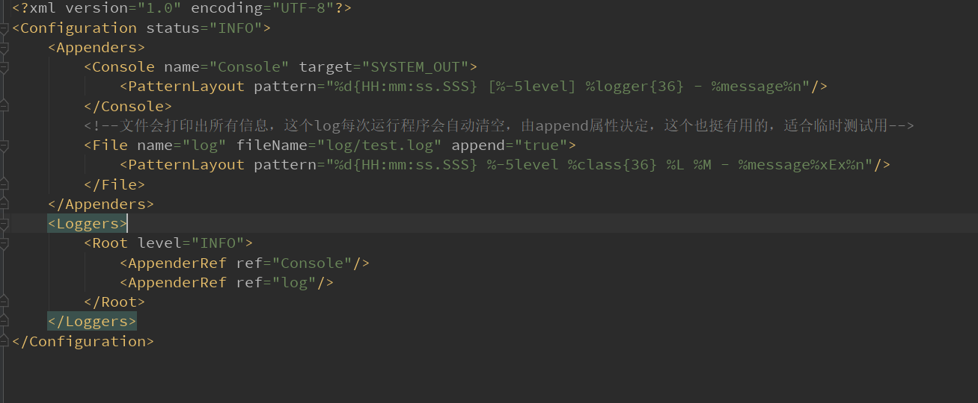
- 项目目录:
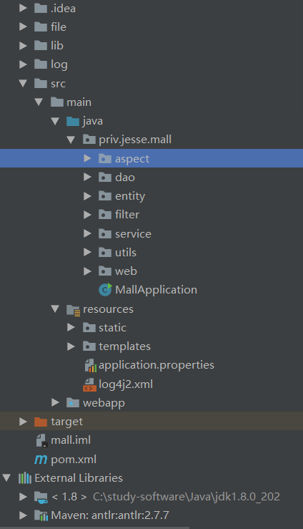

- 效果说明图：
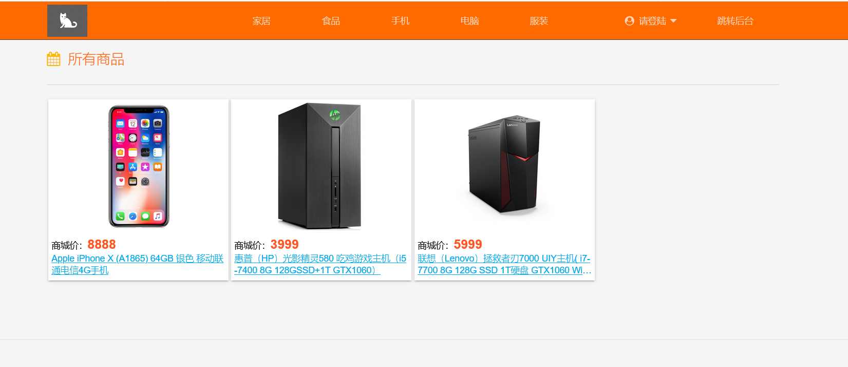
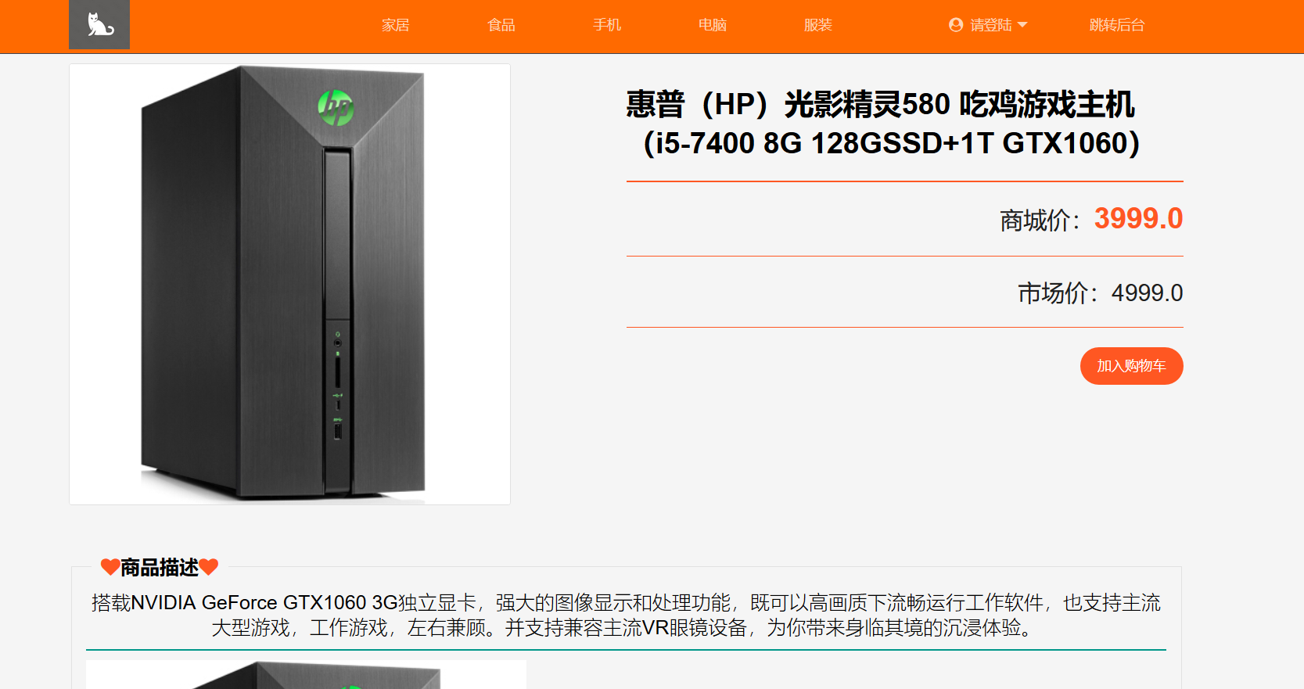
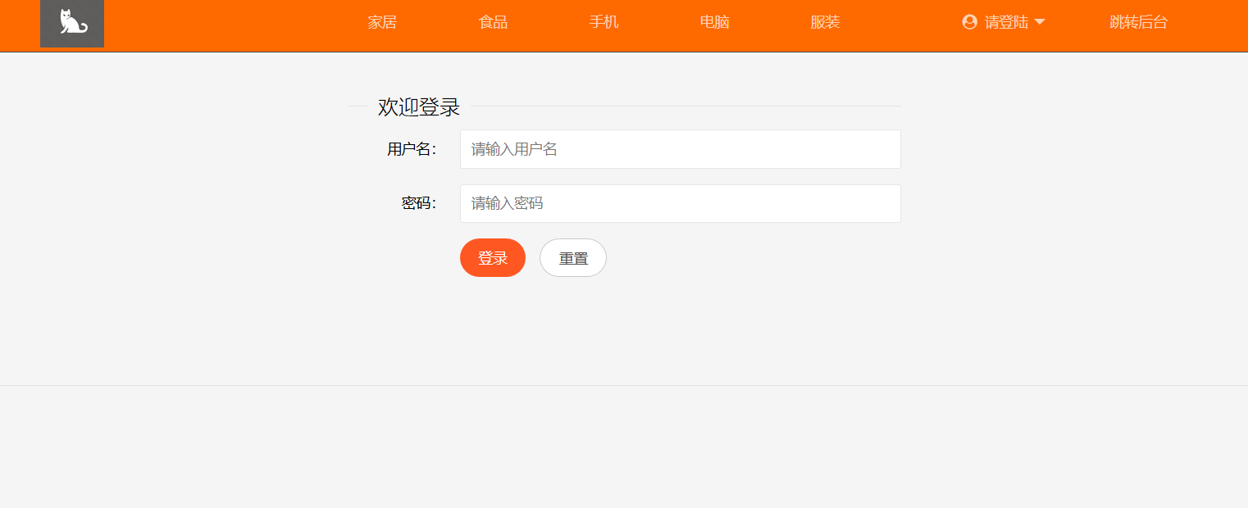
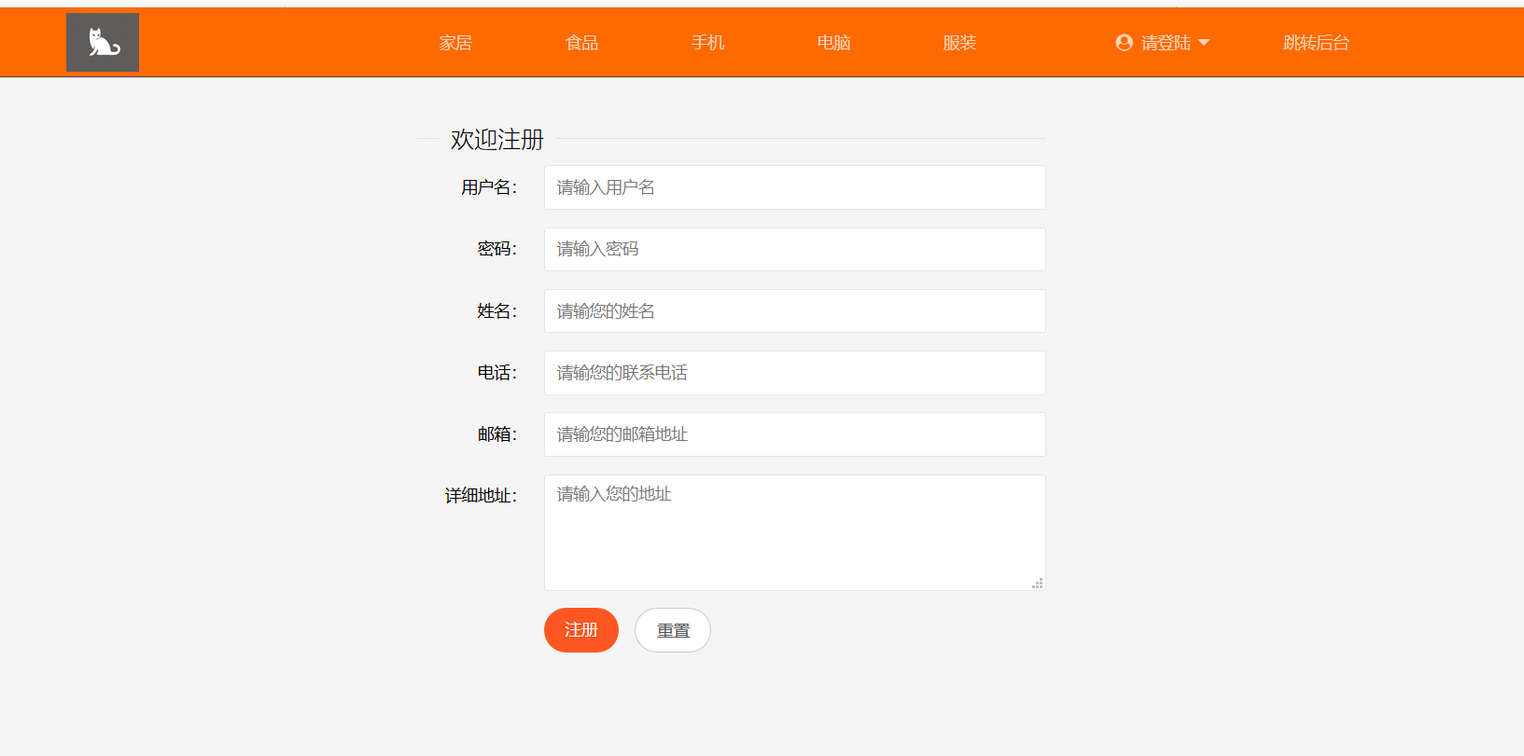
小结
从开发环境搭建开始，一直到项目的源代码的完成，本报告的编写。这一段完成项目作业的时间使得我的生活变得忙碌而充实。在报告的书写，项目源代码的编写，项目技术的选型等各个方面，我遇到了许多的困难和障碍，但是并没有放弃。在同学们的帮助下，我完整的完成了整个项目的开发和论文的编写。本下面的开发实现采用SpringBoot为综合框架，然后进行数据分析处理。存储于与mysql中。最终实现了项目的所有需求

指导教师评语及成绩
评语：

成绩： 指导教师签名：
批阅日期：

